ГОРОСКОП ПРОФЕССИЙ

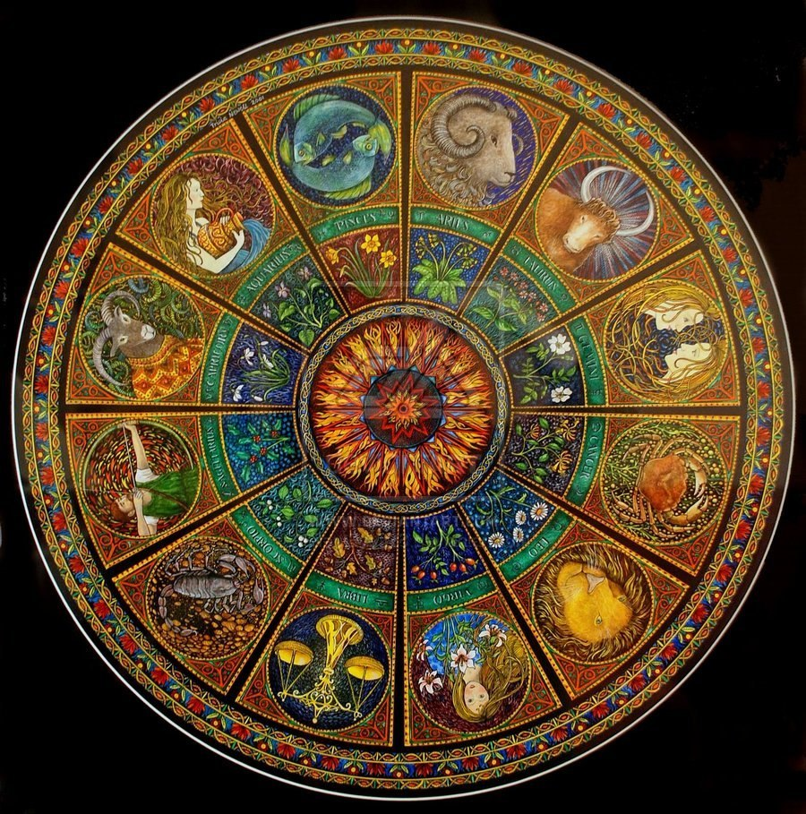

 ОВЕН (21 марта … 20 апреля)
Всеми силами Овен добивается лидерства. Неистребимый оптимист, он не злопамятен и не интересуется сплетнями. Такт, выдержка и скромность не являются сильными сторонами данного знака Зодиака. Не способен признать поражение и верит в счастливый финал.
Подходить к Овну нужно искренне и просто: он не переносит фальши, хитрости, интриг и лицемерия. Овен — любитель перемен и приключений. Гневается бурно, но недолго. Под горячую руку к нему лучше не попадать, нужно спокойно переждать бурю (чего бы он не наговорил при этом).
Овну лучше всего подходят профессии, связанные с постоянно меняющейся обстановкой. Он хорош там, где «горят сроки» и всегда готов отправиться на исследование нового, неизведанного, но плохо рассчитывает свои силы, поэтому профессия должна давать ему возможность восстанавливать быстро расходуемую энергию. Из людей этого знака получаются дельные преподаватели, военные, политики, актеры, журналисты, врачи, механики, парикмахеры. Овну не подходят профессии, связанные с усидчивостью и терпением, однообразные занятия.

ТЕЛЕЦ (21 апреля … 22 мая)
Телец всегда узнаваем по спокойному и молчаливому виду, неторопливости в движениях и разговоре. Он никогда и никому не перебежит дорогу, но любит, чтобы и ему не мешали. Телец по натуре стоик и все неприятности встречает без паники, твердо следуя намеченной цели. Упрям, при этом считает себя разумным и твердым, но зато необычайно терпелив. Он любит деньги и власть, но не сами по себе, а независимость, которую они дают. Любит землю, природу, поездки за город. В общении с Тельцом требуется терпение и постепенность: чем сильнее вы на него нажимаете, тем больше он упирается. Бесполезно также заставлять его менять раз принятое решение, потому никогда не торопите его, а многократными ненавязчивыми повторениями направляйте его к цели.
Телец тяготеет к документам, цифрам, фактам. Он на месте везде, где нужны тщательность, точность, порядок, закрепление достигнутого. Рутина его не пугает, а наоборот, придает уверенность. Часто у Тельца есть талант, «золотые руки», способность к ремеслам; он хорошо накапливает опыт. Из людей этого знака получаются инженеры, механизаторы, агрономы, ученые, писатели, политики, художники. Мало подходят Тельцу профессии, связанные с быстротой реакции, с необходимостью принимать немедленные решения (например, работа летчика-испытателя).

БЛИЗНЕЦЫ (23 мая … 21 июня)
Близнецы находятся в постоянном движении, меняя одежду, друзей, работу. Обладают острым, язвительным умом, могут делать несколько дел одновременно. Все будничное, рутинное убивает Близнецов. Не обязательны и не пунктуальны. Обладают даром слога, способны к языкам. Воображение чересчур развитое, но Близнецы необыкновенно честны. Обладают такими ценными качествами, как чувство юмора, тактичность и ловкость, но не настойчивы и не терпеливы.
Близнецам лучше ориентироваться на подвижные профессии, требующие широты подхода, информационного обмена, — инженеры новых производств, работники в сфере информационных технологий, предприниматели, актеры, композиторы, водители. Женщины обладают тонким вкусом, сильны в декоративном искусстве, прекрасные посредники в обмене опытом. Им подходят такие профессии, как декоратор, воспитатель. Труд, требующий продолжительных тяжелых нагрузок, Близнецам противопоказан, ибо они не слишком выносливы.

РАК (22 июня … 23 июля)
Рак отличается частой сменой настроений, которая объясняется влиянием Луны. Не пытайтесь поспеть за сменой его настроений, держите себя с ним ровно и приветливо: сегодня он с вами суров, а завтра будет сама нежность и предупредительность. Рака не стоит пытаться обмануть: он очень внимателен к мелочам, все отлично помнит и обладает мощной проницательностью. Он никогда не гонится за славой, но с удовольствием вкушает ее плоды. Обладает тонким чувством юмора. Надежный хранитель тайн и всяческих секретов.
Рак хорошо работает с информацией и умеет ее выгодно подать. Он в ладах и с психологией, и с экономикой, с деньгами и цифрами; хорошо разбирается в технике, тяготеет к истории, изучению нравов и обычаев, музейной работе, искусству. Это отличный режиссер в широком смысле слова: не выходя на передний план, Рак умело влияет на ход событий из-за сцены, везде на месте, где требуется дипломатия. Рак силен в выполнении реальных задач, успех которых нагляден, материален. Рак не приспособлен для специальностей, требующих отключения от коллектива, и для работы в грубой эмоциональной среде. Будучи человеком настроения, Рак особенно тщательно должен выбирать себе работу — чтобы она ему нравилась и удовлетворяла его. Работа должна быть ритмичной; когда сроки поджимают, Рак нервничает.

 ЛЕВ (24 июля … 23 августа)
Лев, как известно, царь зверей. Потому и человек, рожденный под этим созвездием, претендует на ту же роль среди людей. Лев отличный организатор и руководитель. Перед настоящим испытанием не отступит никогда. Творческая, активная, сложная, благородная и яркая личность. Лев высоко ценит свой авторитет, всем хотел бы управлять, но не любит вникать в мелочи, охотно уступит это другим. С глазу на глаз ему можно высказать всю правду, но на людях он не переносит критики в свой адрес. Слабая струнка Льва — стремление покровительствовать, опекать, творить благодеяния. Подчеркивая первенство Льва, обращайтесь к его отзывчивому сердцу — и всегда достигните желаемого. На добро он отвечает добром.
Для Льва в профессии всегда проглядывает личное «Я», работа для него — средство самовыражения, он стремиться быть хотя бы самым маленьким, но хозяином своего дела. Людям этого знака может подойти профессия хирурга, скульптора, руководителя предприятия, дирижера, журналиста, дизайнера, специалиста по рекламе, преподавателя, психиатра. Весьма привлекает Льва политика, театр, организаторская работа (менеджер). У Львов самые высокие показатели успехов, но и самые жестокие провалы, часто из-за того, что они не слишком пунктуальны в сроках. Лев тяготеет к огню, его привлекает металлургия, пожарное и военное дело, но не подходят специальности, связанные с множеством мелочей, с конторской рутиной. Профессии, требующие точного и беспрекословного исполнения, не для них.

 ДЕВА (24 августа … 23 сентября)
Девы чрезвычайно преданны, абсолютно не демонстративны, бесшумны, не словоохотливы и держатся всегда особняком. В обществе они чувствуют себя не очень уютно, толпа их раздражает. По натуре Дева — одиночка; постоянно о чем-то думает и способна выдержать напряженную умственную работу. Большое значение придает одежде и одевается с безупречным вкусом. Внешнее проявление эмоций Дева загоняет внутрь. Взваливая на себя непосильную работу и стремясь выполнить подчас невыполнимые обязательства, Дева сильно изнуряет себя. Обладает трезвым умом и редким очарованием. Часто в них дремлют артистические способности.
Дева наиболее эффективно работает, когда видит конкретные плоды своего труда. Она отлично реализуется там, где требуется сочетание умственных и физических усилий, великолепно овладевает мастерством. Из Дев выходят прекрасные химики, фармацевты, работники планирующих организаций, врачи, модельеры, строители, инженеры. У них отличный глазомер, развито чувство прекрасного, твердое понятие долга. Дева не выносит халтуры, не терпит и тех, кто работает рядом с ней «спустя рукава». Девам не подходят профессии, требующие принятия решения на основе неполной информации, быстрой реакции, а также связанные с риском и представляющиеся им «бесполезными», то есть лишенными конкретных результатов.

 ВЕСЫ (24 сентября … 23 октября)
Весы не любят грубость, хотя бывают бестактны. Добры и общительны, но сами могут долго пребывать в дурном настроении. Умны и одновременно наивны. В них нет ни одного положительного качества, которое не уравновешивалось бы отрицательным. Больше всего Весы любят спорить, причем по любому поводу. В спорах чувствуют себя как рыбы в воде и последнее слово всегда остается за ними. В выборе правильного решения колеблются так долго, что выбор оказывается уже не нужен. В деловых вопросах они кристально честны и редко ошибаются. У большинства Весов сильно развита способность концентрироваться и постигать глубокие и серьезные проблемы. Весы — прирожденные миролюбцы и умиротворители. Для Весов не нужно жалеть похвалы: они расцветают в обстановке одобрения и признания. И, наоборот — в постоянных стрессовых ситуациях Весы физически заболевают. В общении с Весами недопустима грубость. Нельзя задевать их чувство справедливости — они всегда на стороне невинно потерпевших и энергично нападают на обидчиков. Если их принуждают, они норовят делать назло, поэтому руководить Весами надо мягко и неназойливо.
Весам лучше выбирать профессию, связанную с коллективным трудом и богатым общением. Работа должна включать элементы искусства: Весы эстетически очень чувствительны. Весьма подходит для них оформительская и культмассовая деятельность, работа художника по прическам, модельера, археолога, актера, музыканта, экономиста, резчика по дереву, дизайнера, слесаря высокого класса. По сердцу им работа в организациях милосердия, социального обеспечения, в туристическом бюро. Весам не слишком показаны профессии, связанные с резкой сменой ритмов в работе и общей негармоничностью, к примеру, врача «скорой помощи», юриста, журналиста.

 СКОРПИОН (24 октября … 22 ноября)
Скорпион безразличен к мнению других: и оскорбления, и похвалы скатываются с него, как с гуся вода. Он знает себе цену и не нуждается в чужих оценках. Скорпиона отличает необычайная самоуверенность и гипнотический, проникающий в душу взгляд. Они очень правдивы, не терпит лжи и фальши и никогда не опустится до лести. Поэтому у Скорпиона равное количество друзей и врагов, но и те и другие относятся к нему с уважением. Отличительная особенность почти всех Скорпионов — беспримерная храбрость, он может выдержать любые испытания. Скорпион никогда не забывает добра и оказанные ему услуги и щедро за них благодарит. Но не забывает и нанесенных ему обид. Скорпионы интересуются всеми сторонами жизни. Интерес к проблемам и глубокое постижение тайн человеческого бытия способствуют тому, что среди Скорпионов много врачей, криминалистов, писателей, композиторов, артистов.
Скорпиону следует выбирать себе активную профессию, требующую напряжения всех сил и воображения, возможно, связанную с раскрытием тайн, расследованием, выявлением талантов, сбором оригинального и труднодоступного материала. Ему подойдут такие профессии, как юрист, криминалист, спортсмен, журналист, психолог, научный работник, штурман, работник службы порядка и следственных органов. Скорпионы, кроме того, еще и замечательные кулинары, отличные библиотекари, гиды-переводчики, медсестры. Скорпиону не подходят профессии, требующие вживания в образ. Высокий субъективизм мешает ему быть хорошим судьей, арбитром.

 СТРЕЛЕЦ (23 ноября … 21 декабря)
Стрелец отличается искренностью, откровенностью, радушием, терпимым отношением к окружающим, но — увы! — и прямолинейностью, отсутствием дипломатии. Поэтому не обижайтесь на форму, в которой он вам высказывает свои замечания — воспринимайте их суть. Не иронизируйте над Стрельцом — этого он не любит больше всего. Открыто его эксплуатировать невозможно: заметит и выйдет из-под контроля. Лучше помните о великодушии Стрельца: он многое сделает ради собственного удовольствия. В беседах любит пофилософствовать. Не атакуйте его убеждений, отнеситесь к ним с уважением — в Стрельце есть что-то от миссионера, проповедника.
Активность Стрельца устремлена в просторы мира. Он инициативен, стремителен, жаден до новых впечатлений, склонен к реформаторству. Однообразная, систематическая работа для него мучительна. Чтобы Стрелец реализовался полностью, необходимо каждый раз направлять его страстность, целеустремленность, энергию на решение все новых задач. Из Стрельца получаются неплохие журналисты, менеджеры, медсестры, криминалисты, художники, политики, актеры, писатели, музыканты.

 КОЗЕРОГ (22 декабря … 20 января)
Козерог — самый выносливый из всех знаков Зодиака, как физически, так и морально. Он малозаметен, редко вмешивается в разговоры и споры, хорошо вписывается в любую обстановку. Козерог прочно стоит на земле, и сбить с ног его практически невозможно. Он окружен аурой грусти и серьезности, имеет ровный голос с мягкими интонациями. Кажется мягким, но на самом деле очень тверд и упорно идет к намеченной цели, не сворачивая, не отклоняясь и не выбирая короткий путь. Уважает власть и чтит традиции.
Рассудительность, трудолюбие, аккуратность, осторожность, чувство долга и ответственность Козерога притягивают его к таким профессиям, как ученый-исследователь, художник, актер, фармацевт, агроном, экономист, лаборант. Везде, где требуется кропотливая работа, пунктуальность, ювелирная точность и терпение — будь то архивариус или мастер по ремонту телерадиоаппаратуры — он незаменим. Не подходят ему профессии, связанные с риском и неожиданными осложнениями.

 ВОДОЛЕЙ (21 января … 19 февраля)
Водолей от природы спокойный и добрый, но любит бросать вызов общественному мнению какой-либо выходкой. Будучи услужливым и ласковым, способен ошарашить словами и действиями, лишенными всякой логики. Интересы у Водолея самые разнообразные. Обладает очень широкими взглядами, среди Водолеев никогда нет людей с предрассудками, все люди для них братья. Уважает личность. Высказывая свое мнение прямо и откровенно, Водолей не навязывает его другим. Он не агрессивен, но от своего мнения не отступит. У Водолеев не самая лучшая память, но информацию они получают отовсюду, словно радар. Обладая проницательностью и редкой интуицией, способны угадывать мысли и желания до того, как они будут высказаны вслух. Водолей — человек слова и не любит, когда другие нарушают свои обещания.
Водолей по внутренней сущности диалектик, предрасположенный к профессиям, определяющим научно-технический прогресс. Всегда готов к неожиданностям и в критической ситуации умеет все взять на себя. Он очень не любит «короткого поводка» и руководящих указаний, работает по склонности, а не поп принуждению. Это прирожденный изобретатель и рационализатор. Лучшие сферы самореализации для Водолея — электроника, радио, телевидение, психология, философия, биология, химия, фотография, инженерное дело, научные изыскания, политика, искусство, литература. Обладающий широким кругозором, Водолей — прекрасный президент чего бы то ни было. У него явно выражен талант садовода и цветовода, селекционера, воспитателя. Водолею не подходит работа в сфере обслуживания, социального обеспечения, юриспруденции. Ему лучше избегать постов, связанных с высокой материальной ответственность, а также с жесткой субординацией. Порабощенный Водолей думает только об освобождении.

 РЫБЫ (20 февраля … 20 марта)
Рыбы любят находиться в богемной, роскошной и необычной обстановке. Сердце типичной Рыбы свободно от честолюбия и алчности. Обладая врожденной интуицией, Рыбы предпочитают плыть по течению. По натуре они настолько спокойны и безразличны, что ярость, злость, оскорбления, обвинения и упреки их не задевают. Их безмятежность, конечно, можно всколыхнуть, но ненадолго. Благодаря уникальной памяти, дару перевоплощения среди Рыб много известных актеров. Их самое сильное оружие — юмор и с его помощью им удается скрывать свои истинные чувства. Главный недостаток Рыб — обещать больше, чем они в состоянии выполнить. Не желая в этом признаваться, они, когда подходят условленные сроки, начинают выкручиваться. К этому нужно отнестись с пониманием и по возможности оградить от перегрузки, если нужно, выступить в их защиту и сказать «нет» там, где сами Рыбы этого сделать не могут.
Рыбы любят профессии, открывающие простор для самовыражения, интуиции и творческих способностей. Они хороши как эксперты и консультанты, специалисты по информационным технологиям, врачи нетрадиционных направлений, работники сферы искусства, криминалисты, преподаватели. Очень эффективны в исследовательской работе любого рода, удачно проявляют себя на сцене и в музыке. Рыбы при выборе профессии должны руководствоваться главными своими качествами — отзывчивостью и гуманностью, им не подходят профессии, в которых мало «души».

